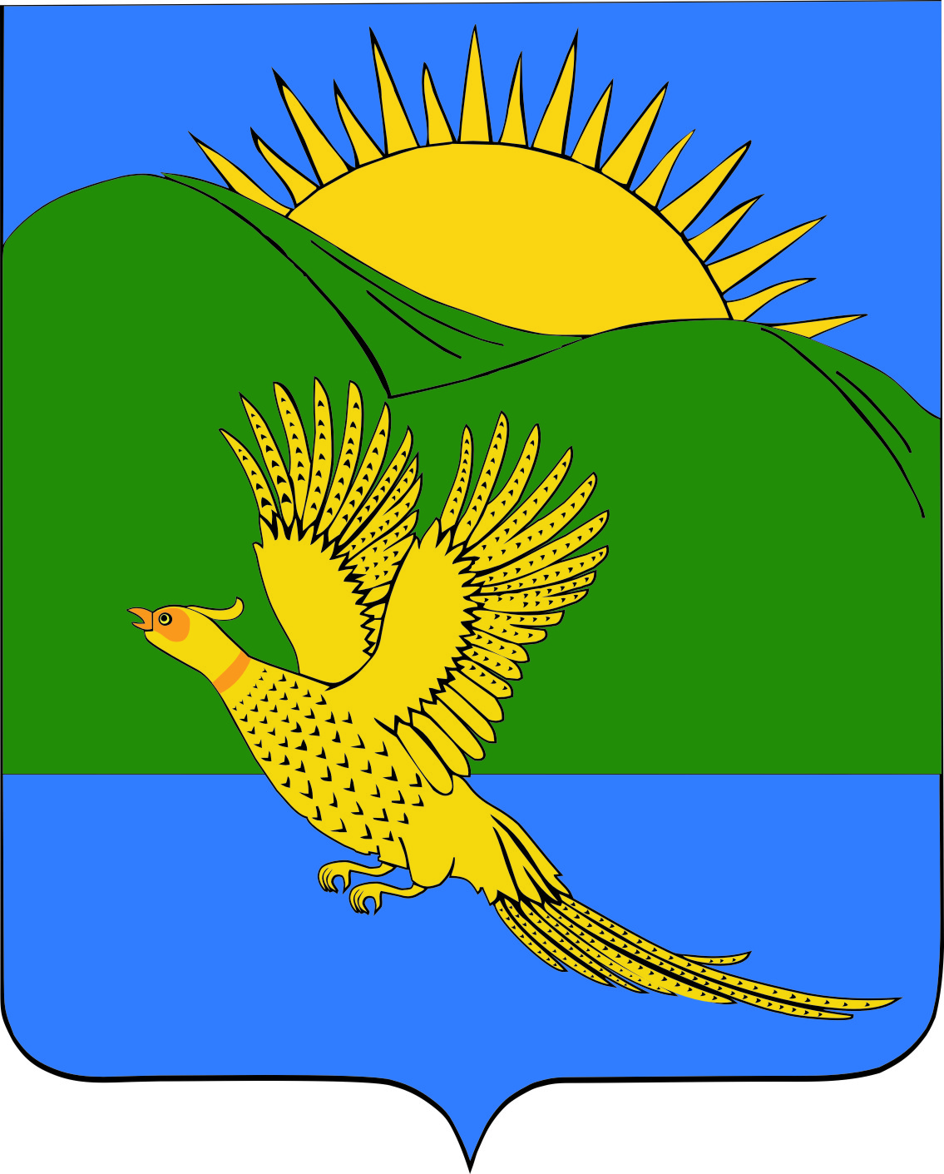

ДУМА
ПАРТИЗАНСКОГО МУНИЦИПАЛЬНОГО РАЙОНА
ПРИМОРСКОГО КРАЯ

РЕШЕНИЕ
село Владимиро-Александровское
26.12.2014. № 134
О Положении об осуществлении муниципального жилищного контроля на территории Партизанского муниципального района

В целях осуществления муниципального жилищного контроля на территории Партизанского муниципального района, в соответствии с Жилищным кодексом Российской Федерации, Федеральными законами от 06.10.2003 № 131-ФЗ "Об общих принципах организации местного самоуправления в Российской Федерации", от 26.12.2008 № 294-ФЗ"О защите прав юридических лиц и индивидуальных предпринимателей при осуществлении государственного контроля (надзора) и муниципального контроля", Законом Приморского края от 08.10.2012 № 100-КЗ "Об отдельных вопросах осуществления муниципального жилищного контроля на территории Приморского края", приказом государственной жилищной инспекции Приморского края от 25.01.2013 № 51-09-19 "Об утверждении административного регламента взаимодействия государственной жилищной инспекции Приморского края с органами местного самоуправления Приморского края, уполномоченными на осуществление муниципального жилищного контроля, при организации и осуществлении муниципального жилищного контроля", руководствуясь Уставом Партизанского муниципального района, Дума Партизанского муниципального района

РЕШИЛА:

1. Принять муниципальный правовой акт Положение об осуществлении муниципального жилищного контроля на территории Партизанского муниципального района (прилагается).

2. Направить муниципальный правовой акт главе Партизанского муниципального района для подписания и официального опубликования.

3. Настоящее решение вступает в силу со дня его официального опубликования.

Председатель Думы С.Е.Шерстнев

Муниципальный правовой акт

ПОЛОЖЕНИЕ
об осуществлении муниципального жилищного контроля
на территории Партизанского муниципального района

Принят решением
Думы Партизанского муниципального района от 26.12.2014 № 134

- Общие положения

1.1. Настоящее Положение разработано в соответствии с Жилищным кодексом Российской Федерации, Федеральными законами от 06.10.2003 №131-ФЗ "Об общих принципах организации местного самоуправления в Российской Федерации", от 26.12.2008 № 294-ФЗ "О защите прав юридических лиц и индивидуальных предпринимателей при осуществлении государственного контроля (надзора) и муниципального контроля", Законом Приморского края от 08.10.2012 № 100-КЗ "Об отдельных вопросах осуществления муниципального жилищного контроля на территории Приморского края", приказом государственной жилищной инспекции Приморского края от 25.01.2013 № 51-09-19 "Об утверждении административного регламента взаимодействия государственной жилищной инспекции Приморского края с органами местного самоуправления Приморского края, уполномоченными на осуществление муниципального жилищного контроля, при организации и осуществлении муниципального жилищного контроля", Уставом Партизанского муниципального района.
1.2. Положение устанавливает полномочия органов местного самоуправления по осуществлению муниципального жилищного контроля.
1.3. В настоящем положении под муниципальным жилищным контролем понимается деятельность администрации Партизанского муниципального района по организации и проведению на территории Партизанского муниципального района проверок соблюдения юридическими лицами, индивидуальными предпринимателями и гражданами обязательных требований, установленных в отношении муниципального жилищного фонда частью 1 статьи 20 Жилищного кодекса Российской Федерации, федеральными законами и законами Приморского края в области жилищных отношений, а также муниципальными правовыми актами.
1.4. Должностные лица органа муниципального жилищного контроля являются муниципальными жилищными инспекторами.

2. Полномочия органов местного самоуправления Партизанского муниципального района по осуществлению муниципального жилищного контроля

2.1. К полномочиям Думы Партизанского муниципального района относятся:
2.1.1. Принятие нормативных правовых актов, регулирующих отношения, возникающие в связи с осуществлением муниципального жилищного контроля на территории Партизанского муниципального района.
2.1.2. Утверждение расходов местного бюджета на очередной финансовый год на осуществление полномочий по муниципальному жилищному контролю.
2.2. К полномочиям администрации Партизанского муниципального района относятся:
2.2.1. Разработка и принятие муниципальных правовых актов, направленных на осуществление муниципального жилищного контроля на территории Партизанского муниципального района.
2.2.2. Организация и осуществление мероприятий, направленных на осуществление муниципального жилищного контроля на территории Партизанского муниципального района
2.2.3. Обеспечение подготовки, переподготовки и повышения квалификации муниципальных служащих по вопросам осуществления муниципального жилищного контроля на территории Партизанского муниципального района.
2.2.4. Создание муниципальной системы мониторинга эффективности муниципального жилищного контроля на территории Партизанского муниципального района.
2.2.5. Осуществление иных полномочий в соответствии с действующим законодательством Российской Федерации по данному вопросу.

3. Взаимодействие органа муниципального жилищного контроля

с уполномоченным органом исполнительной власти Приморского края,

осуществляющим региональный государственный жилищный надзор

Взаимодействие органа муниципального жилищного контроля с уполномоченным органом исполнительной власти Приморского края, осуществляющим региональный государственный жилищный надзор, осуществляется в порядке, установленном Законом Приморского края от 08.10.2012 N 100-КЗ "Об отдельных вопросах осуществления муниципального жилищного контроля на территории Приморского края".

- Финансовое обеспечение по осуществлению муниципального жилищного

контроля на территории Партизанского муниципального района
Финансирование деятельности по осуществлению муниципального жилищного контроля и его материально-техническое обеспечение осуществляется за счет средств бюджета Партизанского муниципального района.

- Вступление в силу муниципального правого акта.
Настоящее Положение вступает в силу с 01 января 2015 года.

Глава Партизанского муниципального района К.К.Щербаков

26 декабря 2014 года
№ 134 - МПА

